**ESCOLA TECNICA ESTADUAL PROFESSOR CAMARGO ARANHA**

**CURSO DE DESENVOLVIMENTO DE SISTEMAS**

**LUCAS BRUNO CALLE CHAMBI**

**BANCO DE DADOS I**

**LIVRARIA**

**SÃO PAULO – SP**

**2024**

|

Exercício: criar um diagrama com tema livraria.

Sistema de Livraria Livre

A livraria Livro Livre deseja criar um sistema de controle de vendas de livros e está contratando uma SoftwareHouse para desenvolver este sistema, para quem elaborou a seguinte especificação: a livraria só atende a Clientes cadastrados. Os clientes são cadastrados pela Gerência Operacional da loja, que cadastra também os livros disponíveis para venda. Os pedidos de clientes são feitos por telefone ou correio (em breve a livraria vai implementar também seu site de e-commerce na Internet). Sempre que um cliente faz um pedido, este (o pedido) vai para o cadastro de pedidos e é atendido pelo Vendedor, que verifica o estoque da loja. Uma vez atendido o pedido, emite-se uma nota fiscal. Todas as compras são pagas a prazo (30 dias), sem entrada. A emissão do boleto de cobrança é efetuada pelo vendedor após a emissão da nota fiscal. O estoque da loja é atualizado por um Sistema de Compras, já existente e externo à aplicação descrita. O vendedor realiza consultas aos dados do sistema e a Gerência Operacional.

DESCRIÇÃO DE REQUISITOS DE SOFTWARE

São especificações que definem as funcionalidades e restrições de um software. Eles são utilizados para guiar o processo de desenvolvimento, garantindo que o resultado atenda às necessidades levantadas durante a etapa de concepção do produto e aos objetivos do negócio.

Além disso, servem como base para todas as fases seguintes do desenvolvimento, como o protótipo e o design, a implementação e os testes, e quando bem definidos, os requisitos de um sistema facilitam a comunicação entre os stakeholders e isso, por sua vez, permite uma gestão de expectativas mais eficiente.

Diagrama Conceitual

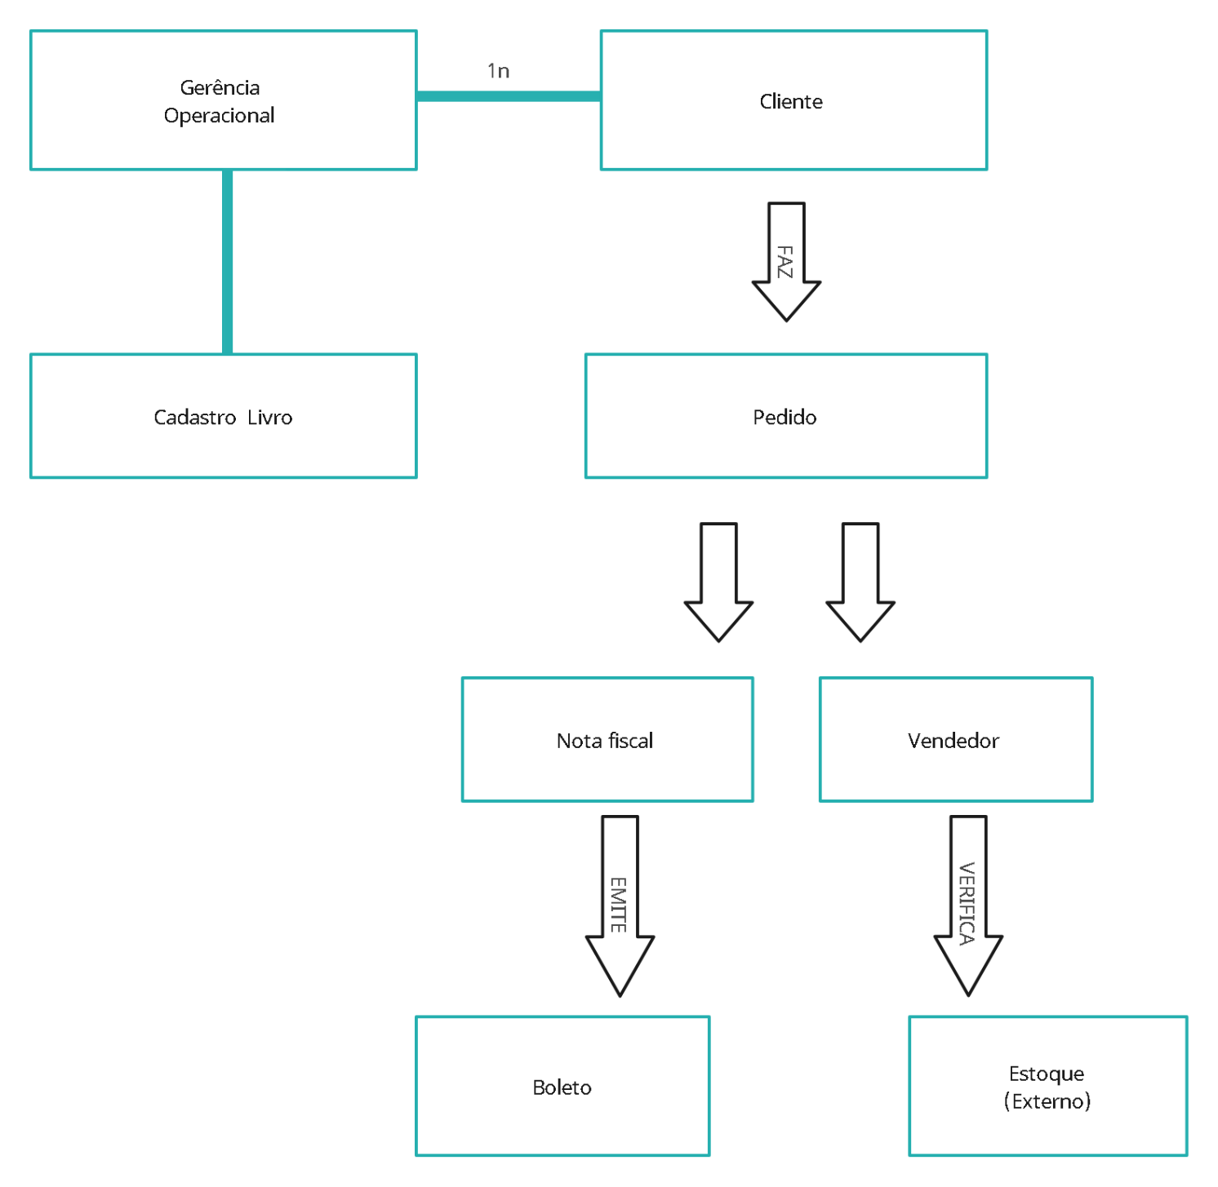

|

|

Diagrama ER

